2015年云城区委统战部部门决算公开
目 录

第一部分 云城区委统战部概况
一、 部门职责
二、 机构设置

第二部分 2015年部门决算表
一、收入支出决算总表

二、收入决算表

三、支出决算表

四、财政拨款收入支出决算总表

五、一般公共预算财政拨款支出决算表
六、一般公共预算财政拨款基本支出决算表
七、一般公共预算财政拨款“三公”经费支出决算表
八、政府性基金预算财政拨款收入支出决算表

第三部分 2015年部门决算情况说明

第四部分 名词解释

第一部分 云城区委统战部概况
（一）部门主要职责
区委统战部是主管全区统一战线工作的区委工作部门，主要负责做好党外代表人士的培养选拔、推荐实职安排和参政议政。非公有制经济代表人士的思想政治教育，调查研究海外统战情况，掌握海外“三胞”及社团的动态，促进与港澳及海外经济、文化的交流和发展，开展以祖国统一大业为重点的海外统战工作。指导和协调各镇（街）党委、区直有关部门做好统战工作，联系和指导区工商联工作。
区委台办（区政府台湾事务局）负责全区有关涉台招商引资，指导协调有关部门做好台资企业、台属的管理和服务等台湾事务工作。
区民宗局负责管理全区民族、宗教事务，做好有关民族宗教方针、政策、法规的贯彻落实；协调民族、宗教与有关方面的联系；抓好宗教场所管理、处理制止宗教非法活动，抵御敌对势力的渗透等有关民族宗教事务工作。

（二）机构设置
根据区三定方案，中共云浮市云城区委统一战线工作部（简称区委统战部），加挂“中共云浮市云城区委台湾工作办公室”（简称区委台办）（云浮市云城区人民政府台湾事务局）牌子，与“云浮市云城区民族宗教事务局”（简称区民宗局）合署办公。
按照部门决算编报要求，纳入云城区委统战部2015年部门决算编报范围的单位共1个，即本级。本部门没有下属下单位。本部列入部门预算编制财政供给人员7人，其中：在职行政编制4人（其中2017年11月在岗行政编制3人、执法专项编制1人未就位）、工勤编制1人，相对固定合同工1人，退休人员3人。

第二部分 云城区委统战部2015年部门决算表

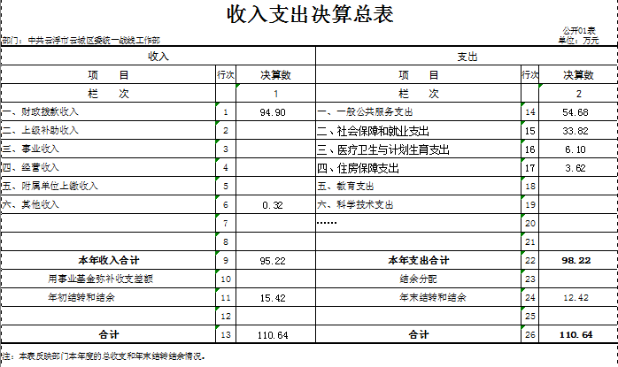

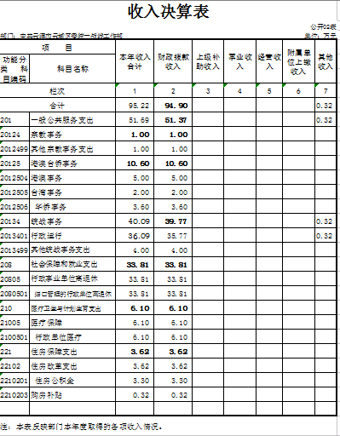

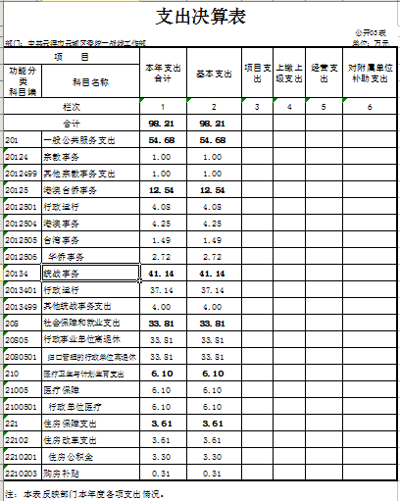

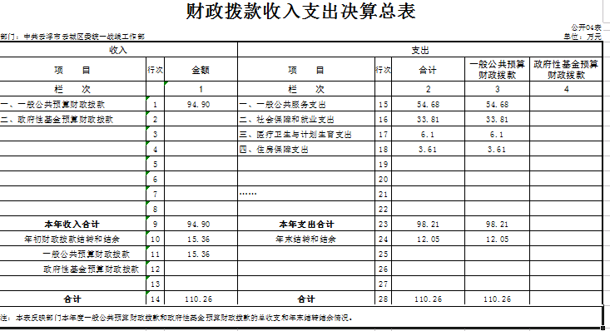

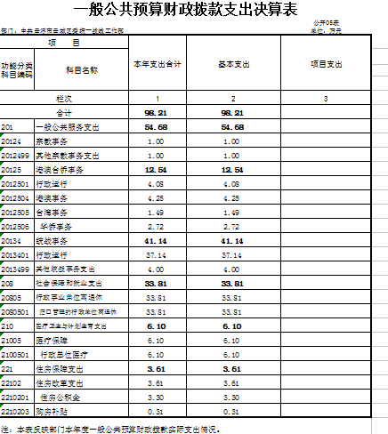

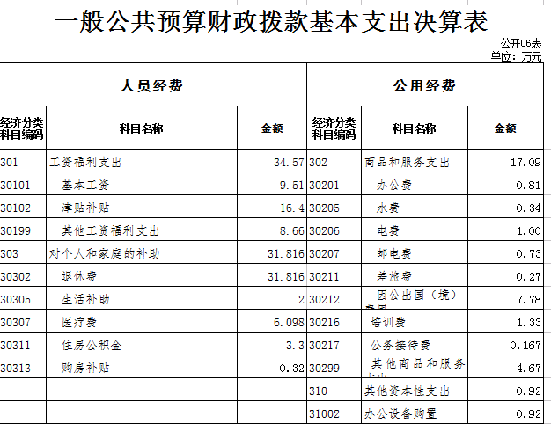

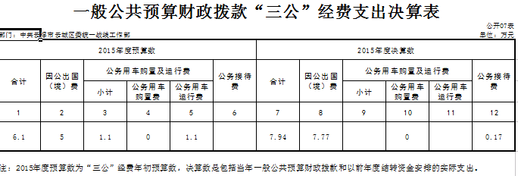

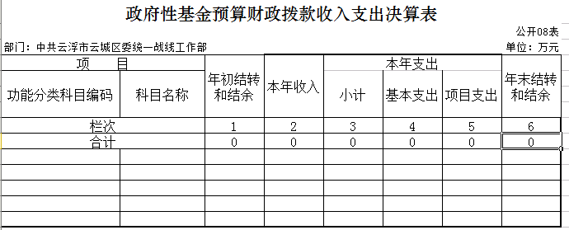

第三部分 云城区委统部战2015年部门决算情况说明
一、2015年度收入支出决算总体情况说明
支出决算总规模、各类支出决算规模及各类支出增减变化情况：
（一）年度收入总体情况
云城区委统部战2015年度总收入95.22 万元，其中本年收入 95.22 万元。具体情况如下：
1．财政拨款收入94.9万元，比上年决算数72.18增加22.72万元，增长31.47 %。主要原因：一是2015年工资改革工资福利支出和离退休费用增加，二是因业务工作需要因公出境费用增加。
2．上级补助收入 0万元，上年也没有上级补助收入。
3．其他收入0.32 万元，比上年决算数0.03万元增加0.29万元，增长966.67 %。主要原因：银行存款增加利息收入。
（二）年度支出总体情况
云城区委统部战2015年度总支出110.64万元，其中本年支出110.64万元。具体情况如下：
1.一般公共服务（类）支出54.68万元，主要用于：1、宗教事务1万元，2、港澳台侨事务12.54万元，3、统战事务41.14万元（人员经费36.66万元、公用经费4.25万元），比上年决算数39.44增加15.24 万元，增长38.64%，主要原因是2015年工资改革工资福利支出和离退休费用增加，因业务工作需要因公出境费用增加。
2. 项目（类）支出 0 万元，上年也没有项目（类）支出。
二、2015年度财政拨款收入支出总表说明
（一）2015年度财政拨款收入说明
云城区委统部战2015年度财政拨款收入合计94.9 万元。其中：一般公共预算财政拨款收入94.9 万元，比年初预算数81.86增加13.04万元，增长15.92 %；主要原因是2015年工资改革工资福利支出和离退休费用增加，因业务工作需要因公出境费用增加；政府性基金预算财政拨款收入0万元，年初没有预算数。
（二）2015年度财政拨款支出说明
云城区委统部战2015年度财政拨款支出合计94.9 万元。其中：一般公共预算财政拨款支出94.9 万元，比年初预算数81.86增加13.04 万元，增长15.92 %；主要原因是2015年工资改革工资福利支出和离退休费用增加，因业务工作需要因公出境费用增加；政府性基金预算财政拨款支出0 万元，年初没有预算数。
分功能科目看，基本支出98.22万元，占100%,其中：工资福利支出36.66万元，对个人和家庭的补助37.43万元，商品和服务支出15.55万元，其他资本性支出8.58万元。
三、2015年度财政拨款“三公”经费支出决算情况说明
（一）“三公”经费财政拨款支出决算总体情况说明
云城区委统部战2015年度“三公”经费财政拨款支出决算为7.94 万元，完成预算6.1 万元的130.16%。其中：因公出国（境）费支出决算为 7.77 万元，完成预算6.1 万元的130.16 %；公务用车购置及运行维护费支出决算为0 万元，完成预算 1.1万元的 -11000%；公务接待费支出决算为 0.17 万元，完成预算 0万元的1700 %。2015年度“三公”经费支出决算大于预算数的主要原因是根据工作需要，经报请批准，临时增加出境任务。
与上年相比，2015年度“三公”经费财政拨款支出决算数比上年的3.13万元增加4.81万元，增长153.67 %。其中：因公出国（境）费支出决算增加4.78 万元，增长159.86 %；公务接待费支出决算增加0.03 万元，增长21.42 %。因公出国（境）费支出增加的主要原因是根据工作需要，经报请批准，临时增加出境任务。
（二）“三公”经费财政拨款支出决算具体情况说明
2015年“三公”经费财政拨款支出决算中，因公出国（境）费7.77 万元，占97.85 %；公务用车购置及运行维护费支出 0万元，占0 %；公务接待费支出 0.17万元，占2.14 %。具体情况如下：
1.因公出国（境）费支出7.77 万元。全年使用财政拨款安排本部出境团组5次、累计12人次。开支内容包括：乡情调研等出境工作支出7.77 万元。
2.公务用车购置及运行维护费支出 0 万元，其中：公务用车运行及维护支出 0万元。
3.公务接待费支出 0.17 万元，主要用于上级单位检查和相关单位交流工作等方面的接待。2015年，共接待国内接待3 次，接待人数共 12 人。
四、其他重要事项的情况说明
（一）机关运行经费支出情况

公用经费支出合计18.01 万元，
①商品和服务支出 17.09 万元：其中：办公费 0.81 万元、水费 0.34 万元、电费 1.00 万元、邮电费 0.73 万元、差旅费0.27 万元、因公出国（境）费用7.77 万元、培训费1.33 万元、公务接待费0.17 万元、其他商品和服务支出 4.67 万元。
②其他资本性支出（ 办公设备购置）0.92 万元。
（二）政府采购支出情况说明
2015年本部门政府采购支出总额0万元。
（三）国有资产占用情况
在2012年新购买小轿车一辆，原价149500元，在国有资产报表中计算，但在决算报表中未进行计算（后因工作忙资产清查未补完善），所以公车运行费用没能反映。截至2015年12月31日，本部门共有车辆1辆，其中，一般公务用车1辆（用于机要通信、应急工作）。
（四）预算绩效管理工作开展情况。
对2015年度一般公共预算项目支出情况进行绩效自评，通过绩效自评，经费支出基本达到了预期目的，日后我部将继续提高行政效能和财务水平。

第四部分 名词解释
- 财政拨款收入：指财政当年拨付的资金事业收入。
二、其他收入：指除上述“财政拨款收入”等以外的收入。主要是非本级财政拨款、存款利息收入等。
三、年初结转和结余：指以前年度尚未完成、结转到本年按有关规定继续使用的资金。
四、年末结转和结余：指本年度或以前年度预算安排、因客观条件发生变化无法按原计划实施，需要延迟到以后年度按有关规定继续使用的资金。
五、基本支出：指为保障机构正常运转、完成日常工作任务面发生的人员支出和公用支出。
六、项目支出：指在基本支出这外为完成特定行政任务和事业发展目标所发生的支出。
七、“三公”经费：按照党中央、国务院有关文件及部门预算管理有关规定，“三公”经费包括因公出境费、公务用车运行费和公务接待费。（1）因公出境费，指单位工作人员公务出境的住宿费、旅费、伙食补助费、杂费等支出。（2）公务用车运行费，指单位公务用车燃料费、维修费、过路过桥费、保险费等支出。公务用车指用于履行公务的一般公务机动车辆。（3）公务接待费，指单位按规定开支的各类公务接待（含外宾接待）支出。
八、机关运行经费：指为保障行政单位运行用于购买货物和服务的各项资金，包括办公及印刷费、邮电费、差旅费、会议费、福利费、日常维修费及一般设备购置费、公务用车运行维护费以及其他费用。

